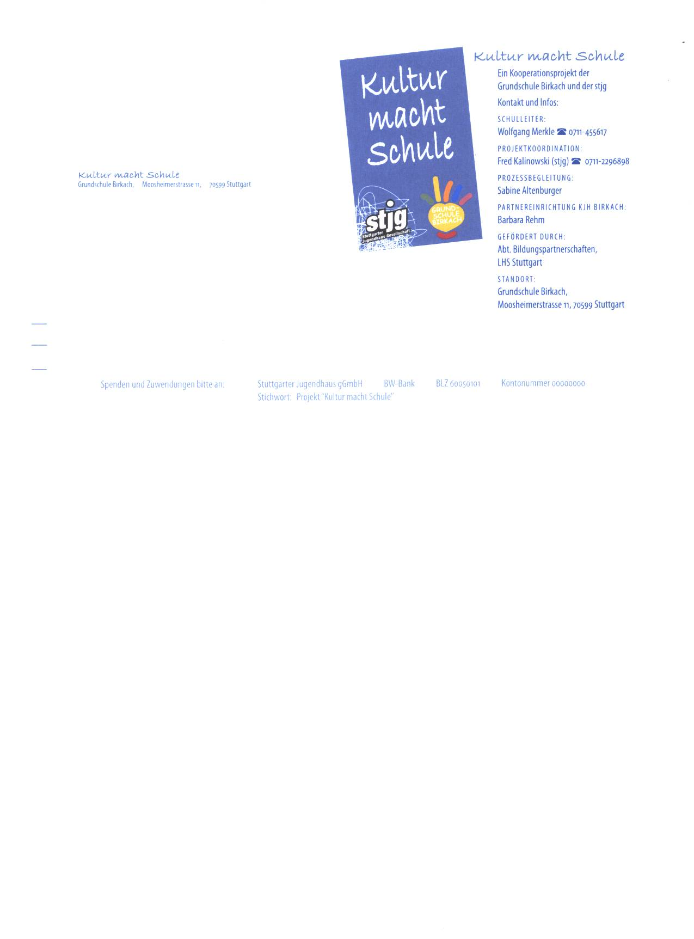

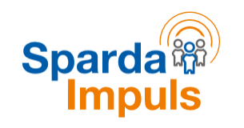

**Alle 3 Stimmen für die Grundschule Birkach!**

Liebe Eltern der Grundschule Birkach,  
bitte helfen Sie uns beim Gewinn von Fördergeldern für unsere Kulturprojekte beim Wettbewerb der Sparda-Bank „Spardaimpuls 2018“ (www.spardaimpuls.de).  
Wir haben uns mit unserem Tanzprojekt der 3. Klassen „Ein Team für Birkach“ beim großen Grundschulwettbewerb der Stiftung Sparda-Bank BaWü beworben. Das Publikum und eine Jury entscheiden über die Vergabe der Preise.  
***Jede Stimme zählt beim Publikumspreis!*** Bitte die ganze Familie, Freunde, Nachbarn, Arbeitskollegen, . . . aktvieren, damit alle für uns stimmen. Nutzen Sie auch Ihre soziale Medien: WhatsApp, Facebook, . . .  
**So funktioniert die Abstimmung!**  
Ab **13. November 2018** läuft die Abstimmung auf **www. spardaimpuls.de**! Einen direkten Link finden Sie auch auf unserer Homepage.  
**Unter der Kategorie** **„KREATIVITÄT“ finden Sie die Grundschule Birkach mit dem Tanzprojekt „Ein Team für Birkach“.**

Die Mobilfunknummern werden nicht für Werbezwecke verwendet und nur für die Dauer des Wettbewerbs gespeichert. Der SMS-Empfang ist kostenlos.  
Mit herzlichem Dank für Ihre Mithilfe  
Sabine Adam und Wolfgang Merkle

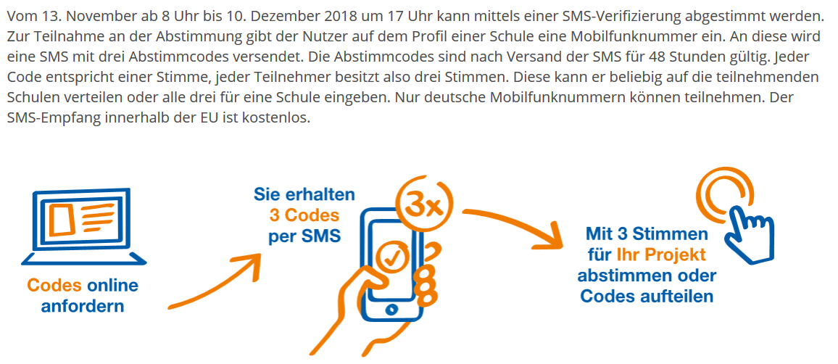

Elternbrief Nr.3, 13.November 2018 2018

